单片机复习
一、51单片机基本结构
(一)
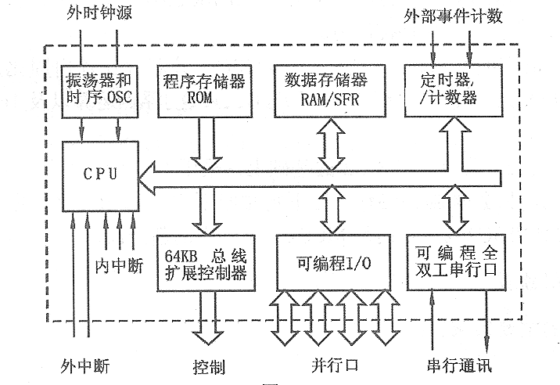
80c51单片机的内部资源主要包括：
CPU：由运算和控制逻辑组成，同时还包括中断系统和部分外部特殊功能寄存器；
RAM：用以存放可以读写的数据，如运算的中间结果、最终结果以及欲显示的数据；256个字节
ROM：用以存放程序、一些原始数据和表格；4KB
I/O口：四个8位并行I/O口，既可用作输入，也可用作输出；
T/C：两个16位定时/记数器，既可以工作在定时模式，也可以工作在记数模式；
五个中断源的中断控制系统；
一个全双工UART（通用异步接收发送器）的串行I/O口，用于实现单片机之间或单片机与微机之间的串行通信；
片内振荡器和时钟产生电路，石英晶体和微调电容需要外接。最高振荡频率取决于单片机型号及性能。
（二）51单片机采用哈佛结构，共有4个物理存储空间：
片内RAM、片内ROM、片外RAM、片外ROM
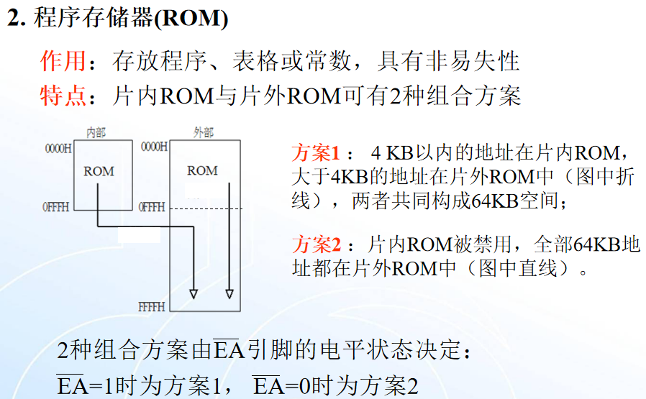
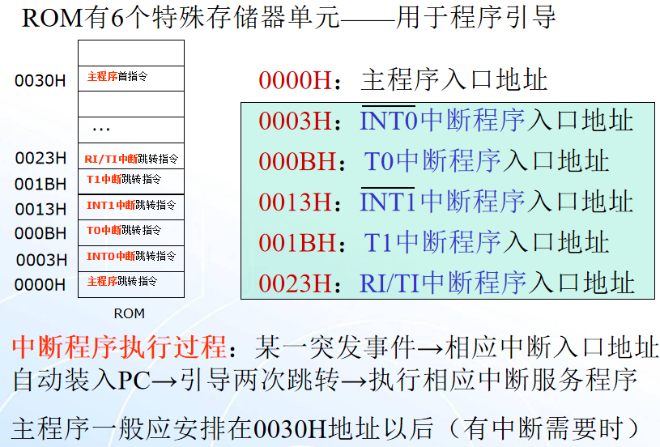
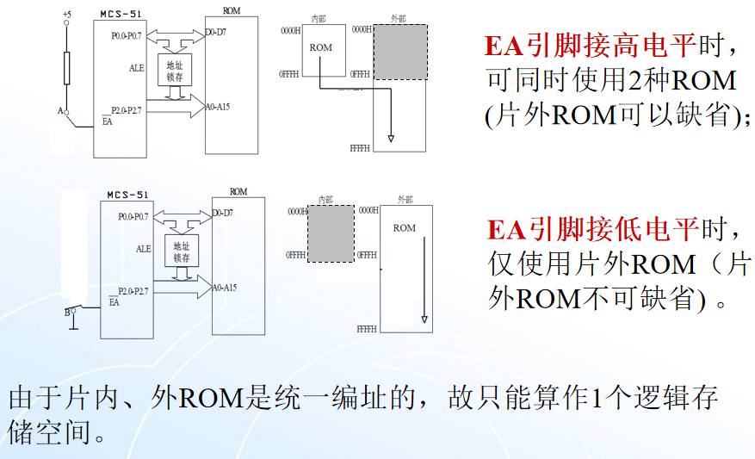

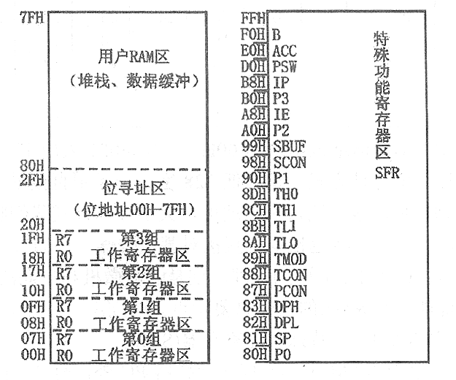
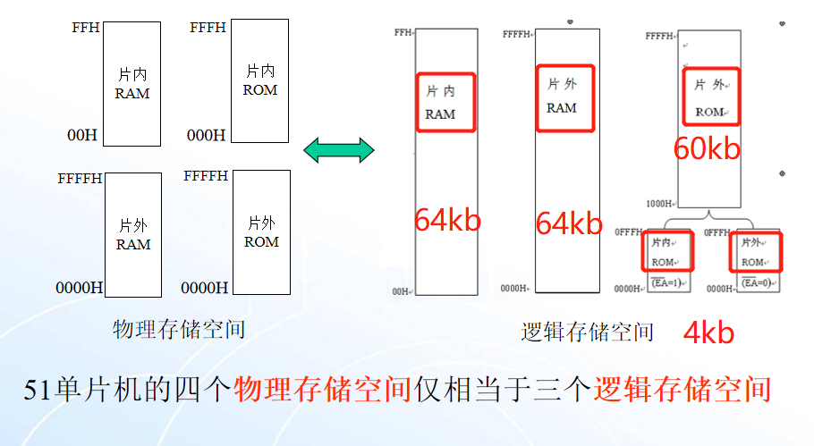
- ①
- ②
- ③
- 30H

    - (1) 低128字节的区域
  - ①工作寄存器区（00H～1FH）
  - ②可位寻址区（20H～2FH）
  - ③用户RAM区（30H～7FH）
3. 片内数据存储器(RAM)

0-1FH:共32个数据存储单元可作为工作寄存器使用。20-2FH：16字节单元，
既可以按照字节地址进行存取，也可以按位进行存取。30-7FH：80字节单元，这个
区只能按字节存取。
80-FFH：离散的分布有21个特殊功能寄存器。

- 控制器
控制器包括：程序计数器PC，指令寄存器IR，
指令译码器IR，数据指针DPTR
PC是一个16位专用寄存器，用来存放将要执行指令的首地址，可对64K ROM直接寻址，PC低8位经P0口输出，高8位经P2口输出。
程序计数器PC具有自动加1的功能，即从存储器中读出一个字节的指令码后，PC自动加1（指向下一个存储单元）。
PC内容也可以进行指令修改，从而实现程序的跳转运行
DPTR:16位专用地址指针寄存器，可分为DPH(高8位)，DPL(低8位)
5.运算器
运算器包括：累加器ACC,算术逻辑部件ALU，程序状态字寄存器PSW
累加器ACC:8位寄存器，用于存放一个操作数或中间结果
算术逻辑部件ALU：有两个操作数，一个由A通过暂存器2输入，另一个由暂存器1输入
程序状态字寄存器PSW：
PSW7 | PSW6 | PSW5 | PSW4 | PSW3 | PSW2 | PSW1 | PSW0
CY | AC | F0 | RS1 | RS2 | OV | F1 | P
CY：进位标志，在进行加减运算的时候，如果操作结果最高位有进位或错 位时，CY由硬件置1，否则清0
AC:辅助进位标志，在进行加减运算的时候，若操作结果低4位对高4 位有进位或错位时，AC由硬件置1，否则清0。也是BCD码调整时的判 断位
RS1,RS0:工作寄存器组指针，用于选择CPU当前工作的寄存器组
OV：溢出标志，在进行加减运算的时候，若结果超过-128--+127，OV标 志自动置1，否则清0
F1,F0:用户标志位
P：奇偶校验位，若A中有奇数个“1”，则硬件置1，否则清0

6.引脚
XTAL1,XTAL2:外接晶振管脚
RST/V_{PD}:复位/备用电源引脚，在主电源掉电期间，可在此引脚供电，以 确保片内RAM信息不丢失
ALE:地址锁存使能输出，
当ALE信号为高电平时，P0口上的信息为低8位地址。
在ALE信号的下降沿时将P0口上的低8位地址送到地址锁存器锁存
在ALE为低电平期间P0口上的信息为指令或数据信息，以实现低位地址与数据的分离。
PROG：编程脉冲输入端，以时钟脉冲频率的1/6固定输出正脉冲
PSEN：外部程序存储器的读选通信号，在CPU访问片外ROM期间，在每个 机器周期内产生两次负跳变脉冲，用作片外ROM使能标志
EA:外部ROM允许访问，
=1时，CPU 访问片内ROM，当访问的地址超出 4K 时，CPU将自动执行片外ROM的指令
=0时，CPU仅仅访问片外ROM,因此通常EA都是接地的！

- TIME
时钟的度量单位：
时钟周期（或节拍）P、状态周期S、机器周期、指令周期
1个状态周期（S）= 2个节拍（P）
1个机器周期 = 6个状态（S） =12个节拍（P）
1个指令周期约为1～4个机器周期
例如:若晶振频率为12MHz，则80c51单片机的4种时序周期具体为：
机器周期=1 us
状态周期=1/6 us
时钟周期=1/12 us
指令周期=1-4 us
复位：复位信号高电平有效
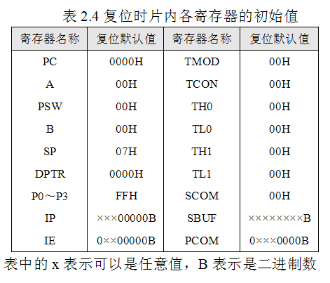

- IO口
 | P0 | P1 | P2 | P3
D锁存器 | √ | √ | √ | √
MUX开关 | √ |  | √
输出控制 | √ |  | √ | √
上拉电阻 |  | √ | √ | √
准双向IO口 | √ | √ | √ | √
复用端口 | √ |  | √
第二功能 |  |  |  | √
SFR地址 | 80H | 90H | A0H | B0H
P0口的要点：
1、P0口具有通用I/O口方式，可实现输出、读引脚（输入）和读锁存器 三种功能；
2、P0口为准双向通用口，作为通用输入口时应先使P3.n→1，作为通用 输出口时应先使第二输出端→1 ；
3、作为通用I/O口方式时，需要外接上拉电阻；
4、P0口具有地址/数据分时复用方式，可实现地址/数据输出、数据输入 两种功能；
5、地址/数据分时复用方式时无需外接上拉电阻；
6、分时复用方式的数据输入时无需程序写1操作。
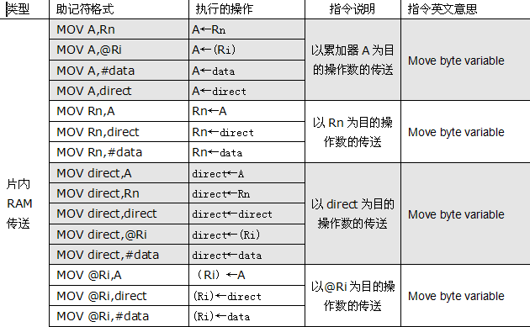
第三章
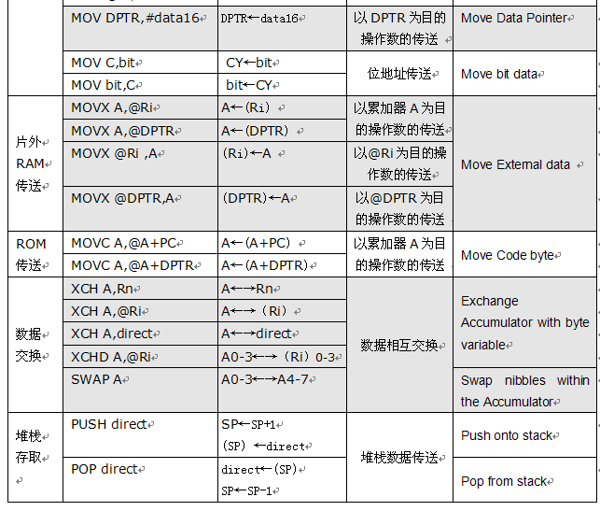
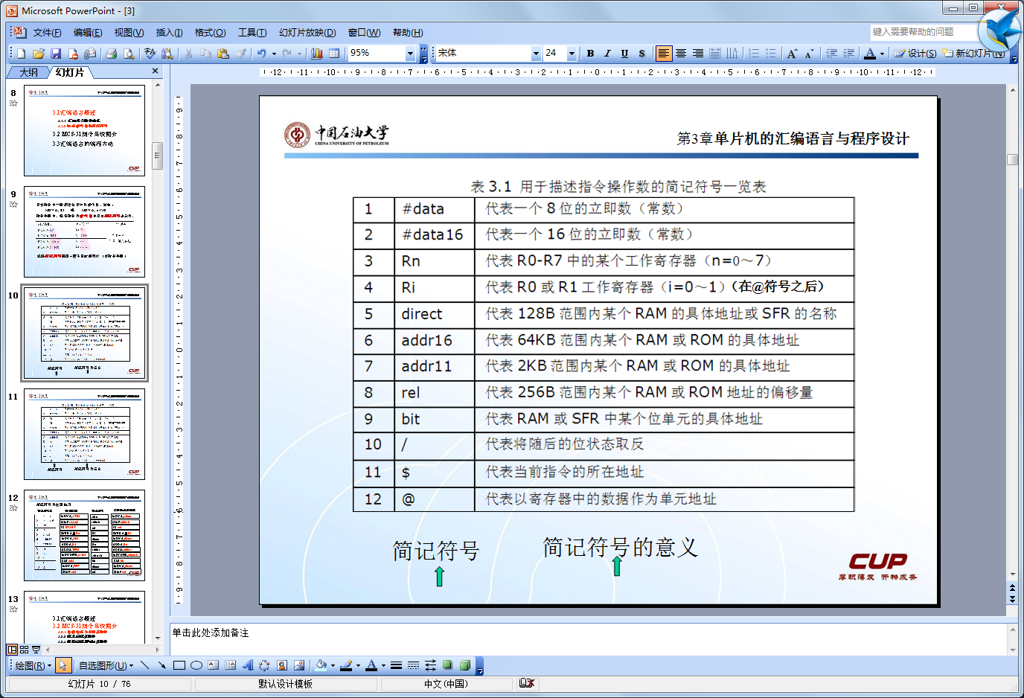
- 序号 简记符号 简记符号的意义
变址寻址以“@DPTR/PC”表示
间接寻址以“@R0/R1/DPTR”表示
直接寻址以“direct”表示
立即寻址以“#”表示
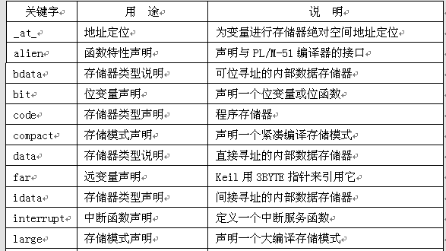
一、数据传送与交换类指令共有8种操作码:
- MOV用于访问片内RAM
- MOVX用于访问片外RAM
- MOVC用于访问程序存储器
- XCH和XCHD用于字节交换
- SWAP用于A内半字节交换
- PUSH和POP用于堆栈操作

- 数据传送类指令的基本通式为：
- < transfer> <dest> , <src>
- 表示将源操作数(src)的内容传送给目的操作数 (dest) ，传送后源操作数中内容不变。
- transfer具有三种具体形式：

- MOV——数据在片内RAM范围内传送
- MOVX——数据在A与片外RAM之间传送
- MOVC——数据在A与ROM之间传送

- 二、算术运算类指令共有8种操作码:
- ADD用于不带进位加法
- ADDC用于带进位加法
- SUBB用于带借位减法
- INC和DEC用于加1和减1
- MUL用于乘法
- DIV用于除法
- DA用于十进制加法调整

第四章

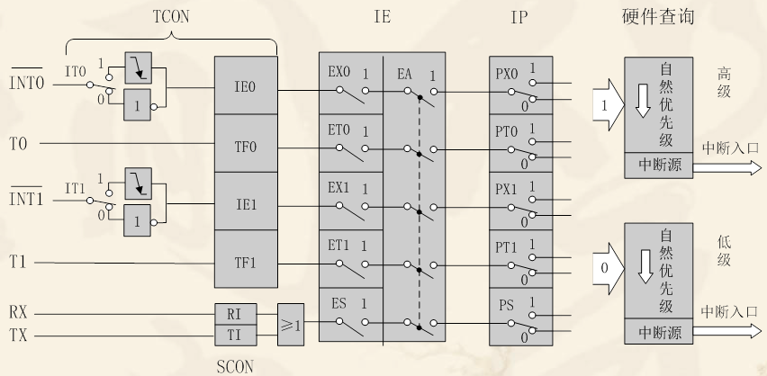
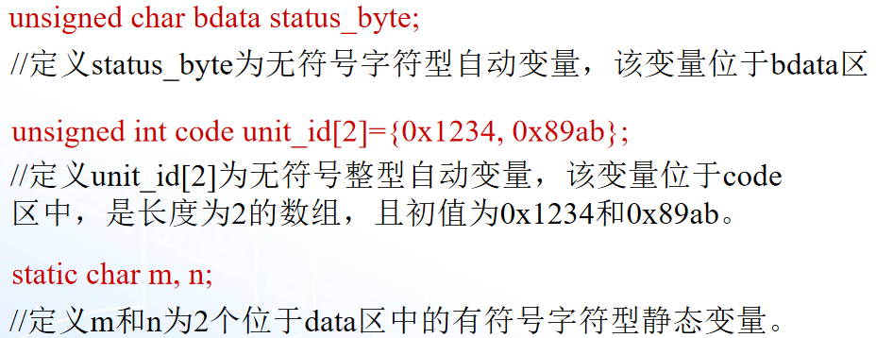
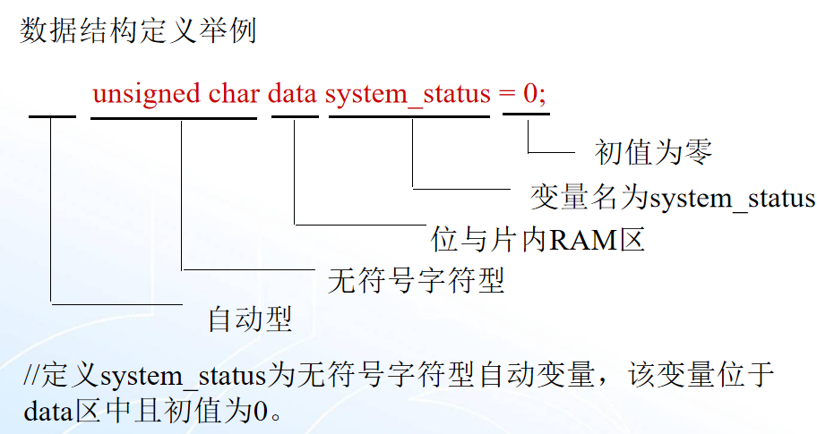
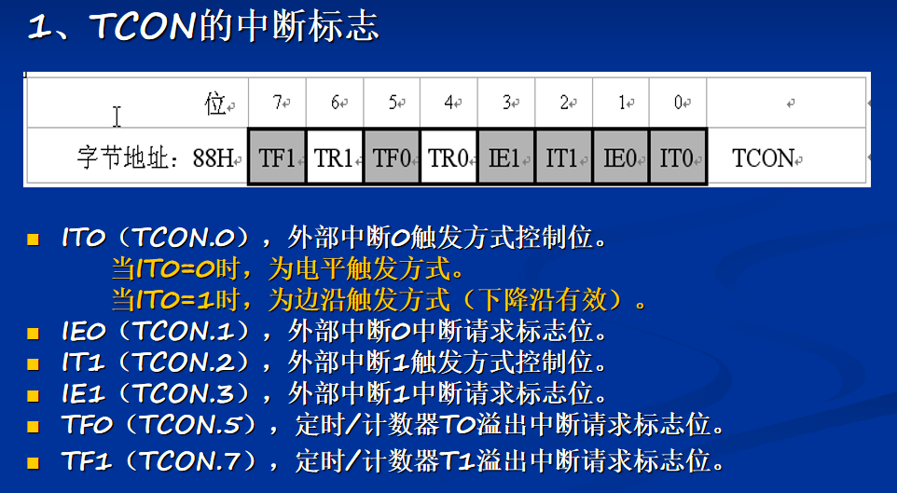
第五章
1、（P3.2）可由IT0(TCON.0)选择其为低电平有效还是下降沿有效。当CPU检测到P3.2引脚上出现有效的中断信号时，中断标志IE0(TCON.1)置1，向CPU申请中断。
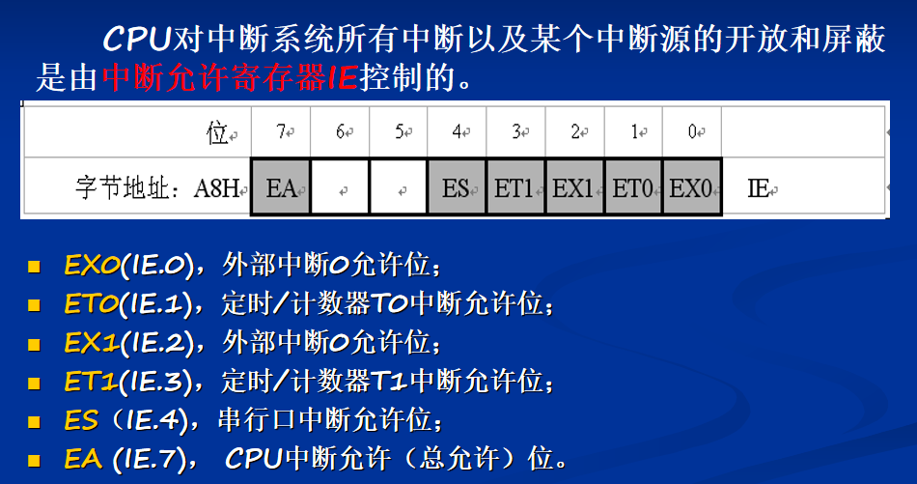
2、(P3.3）可由IT1(TCON.2)选择其为低电平有效还是下降沿有效。当CPU检测到P3.3引脚上出现有效的中断信号时，中断标志IE1(TCON.3)置1,向CPU申请中断。
3、TF0（TCON.5），片内定时/计数器T0溢出中断请求标志。当定时/计数器T0发生溢出时，置位TF0，并向CPU申请中断。
4、TF1（TCON.7），片内定时/计数器T1溢出中断请求标志。当定时/计数器T1发生溢出时，置位TF1，并向CPU申请中断。
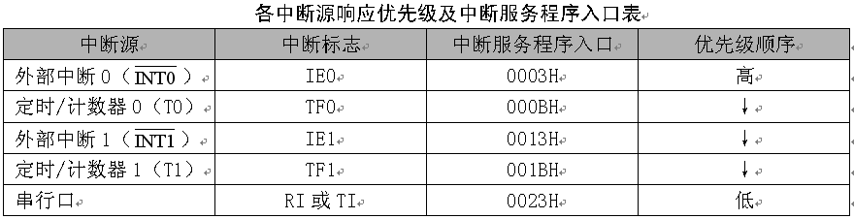
5、RI（SCON.0）或TI（SCON.1），串行口中断请求标志。当串行口接收完一帧串行数据时置位RI或当串行口发送完一帧串行数据时置位TI，向CPU申请中断。

一、中断响应
CPU响应中断后，由硬件自动执行如下功能操作：
1.中断优先级查询，对后来的同级或低级中断请求不予响应
2.保护断点，即把程序计数器PC的内容压入堆栈保存
3.清除可清除的中断请求标志位
4.调用中断函数并开始运行
5.返回断点继续运行
- 响应时间
外部响应时间在3-8个机器周期之间
- 中断撤销
- 定时器/计数器中断，中断响应后，由硬件自动对中断标志位TF0、TF1清0
- 脉冲触发的外部中断，中断响应后，由硬件自动对中断标志位IE0、IE1清0
- 电平触发的外部中断，中断响应后，硬件不能自动对中断标志位IE0、IE1清0，需要撤销/INT0和/INT1引脚的低电平，并使用软件清除
4.串口中断，其标志位TI和RI不能硬件自动清0，只能通过软件清0
- 中断函数
void xxx(函数名)（void) interrupt n (using m)
{}
interrupt不可缺，表明是中断函数
N 中断号0-4
using m选择当前工作寄存器组号，缺省时，默认当前寄存器组号

- 程序范例
#include <reg52.h>
#include <stdio.h>
#include <intrins.h>
typedef unsigned int u16;
typedef unsigned char u8;
enum State{start,stop};
enum Direction{down,up};
enum State state=stop;
enum Direction direction=down;
/*延时*/
void delay(u16 i) // ms
{while(i--); }
/*流水控制*/
void RWLED(void)
{
static char a=-1;
P2=0xf7;
if(direction==down) a++;
if(direction==up) a--;
P2=_crol_(P2,a%8);//左移函数
delay(100000);
}
/*按键扫描*/
void KEY()interrupt 0
{
P0=0x0f;
if(P0!=0x0f)
{
delay(100); //消抖
if(P0!=0x0f)
{
switch(P0)
{
case(0x0e): state=start,direction=down;break;
case(0x0d): state=stop;break;
case(0x0b): state=start,direction=down;break;
case(0x07): state=start,direction=up;break;
}
}
}
}

/*主函数*/
void main(void)
{
IT0=1; //脉冲触发
EX0=1; //外部中断0允许
EA=1; //总中断允许
while(1)
{
if(state==start) RWLED();
}
}

IT、EX0、EX1这些都可以用寄存器一同设置，如
TCON=0X05; //脉冲触发
IE=0x85； //外部中断1允许，开中断

80C51的定时/计数方式：
定时方式：定时方式是由80C51内部时钟频率定时，一个机器周期加1；
t=（计数器满计数值-计数初值）×机器周期
计数方式：计数方式是由外部计数脉冲计数，一个脉冲加1
其中两个定时/计数器T0/T1对应的外部引脚分别为P3.4和P3.5

定时初值计算
T=((2^a)-b)*12/c
a 寄存器位数
b计数初值（单位为us）
c 单片机时钟频率
例：设80C51晶振频率为12MHz，若用定时器T0的工作方式1产生 1ms定时，则T0计数初值应为？
因为工作方式1是一个由高8位TH0和低8位TL0组成的一个16位加1计数器，代入公式：
a=2^16 - 1000×（12/12）=64536=0xfc18

第七章
一、串口工作方式
（一）方式0--8位同步移步寄存器方式
1、8位数据为一帧，不设起始位和停止位，先发送或接受最低位
2、数据传输波特率固定为fosc/12
3、由RXD引脚输入或输出数据
4、TXD引脚输出fosc/12时钟信号
（二）方式1--10位异步通讯方式
1、一帧数据=1个起始位+8个数据位+1个停止位
2、时钟波特率为：
[fosc/12*((2^n)-a)]*2^SMOD/32
- 发送数据由TXD输出，接受数据由RXD输入，且需经过接受移位寄存器缓冲输入
（三）方式2--11位异步通讯方式
1、一帧数据=1个起始位+8个数据位+1个可编程位+1个停止位
Ps：可编程位：可以是奇偶校验位，亦可为其他控制位
2、时钟波特率固定为：
fosc*2^SMOD/64
3、主要用于固定波特率的奇偶校验（单机通讯）或多机通讯
（三）方式3--11位异步通讯方式
1、一帧数据=1个起始位+8个数据位+1个可编程位+1个停止位
Ps：可编程位：可以是奇偶校验位，亦可为其他控制位
2、时钟波特率固定为：
[fosc/12*((2^n)-a)]*2^SMOD/32
3、可用于固定波特率的奇偶校验（单机通讯）或多机通讯

实验程序
- 外部中断
void main(void)
{
IT0=1;
EX0=1;
EA=1;
while(1)
{
if(state==start) RWLED();
}
}

- 定时器中断
void TIMER0Init(void)
{
struct SMODE smode;
smode.mode0 = 1;
smode.tc0 =0;
smode.gata0=0;
TMOD= * (unsigned char*) &smode;
TH0=0x3c; //给定时器赋初始值 20ms
TL0=0xb0;
ET0=1; //打开定时器0中断允许
EA=1; //打开总中断
TR0=1; //打开定时器
}

- 延时函数
void delay(u16 i)
{
while(i--);
}

- 定义
#include <reg51.h>
#include <stdio.h>
typedef unsigned int u16;
typedef unsigned char u8;

- 键控LED
#include <reg51.h>
Void main ()
{
char key=0;
While(1)
{
key=P0&0x0f；
If(key!=0x0f)
P2=key;
}
}

六、LED数码管显示
#include <reg51.h> //包括一个51标准内核的头文件
charled_mod[]={0x3f,0x06,0x5b,0x4f,0x66,
0x6d,0x7d,0x07,0x7f,0x6f};//LED显示字模
void delay(unsigned int i)
{
while(i--);
}
void main(void)
{
char i = 0;
while(1){
for(i=0;i<=9;i++)
{
P0=led_mod[i];
delay(500);
}
}
}

七、中断法与查询法
查询法
#include <reg51.h>
main()
{
While(1)
if (P3^2=0) P2^0=!P2^0;
}
中断法
#include <reg51.h>
Key()interrupt 0
{
P2^0=!P2^0;
}
Main()
{
IT0=0;
IE=0X81;
While(1);
}

寄存器
一、TCON寄存器（定时/计数器控制寄存器）
TF1 | TR1 | TF0 | TR0 | IE1 | IT1 | IE0 | IT0
8FH | 8EH | 8DH | 8CH | 8BH | 8AH | 89H | 88H
位7 | 位6 | 位5 | 位4 | 位3 | 位2 | 位1 | 位0
TF1:定时/ 计数器TI的溢出中断请求标志位
启动TI计数后,T1从初值开始加1，计数当最高位产生溢出时，由硬件将TFI置1，并向CPU申请中断，CPU响应TF1中断时，将TF1清0、
TR1:定时器TI运行控制位
由软件置位和清0。
GATE为0时，TI的计数仅由TR1控制，TRI为1时允许TI计数，TRI为0时禁止T1计数。
GATE为1时，仅当TRI为1且INTI输入为高电平时才允许TI计数，TRI为0成INTI输入低电平都将禁止TI计数
TF0:定时/计数器T0的溢出中断请求标志位
作用同TFI
TR0:定时器TO运行控制位，其功能和操作情况同位6
IE1:外部中断1的中断请求标志位
IT1=0:在每个机器周期对INT1引脚进行采样，若为低电平，则IE1=1,否则E1=0
ITI=1:当某个机器 周期采样到INT1引脚从高电平跳变为低电平时，IE1=1,此时表示外部中断0正在向CPU申请中断。当CPU响应中断转向中断服务程序时，由硬件将IEI清0
IT1:外部中断1的中断触发方式控制位
0:电平触发方式，引脚INTI上低电平有效
1:边沿触发方式，引脚INTI 上的电平从高到低的负跳变有效
可由软件置1成清0
IE0:外部中断0的中断请求标志位
作用同IE1
IT0:外部中断0的中断触发方式控制位
作用同ITI

二、SCON寄存器（串口控制寄存器）
SM0 | SM1 | SM2 | REN | TB8 | RB8 | TI | RI
9FH | 9EH | 9DH | 9CH | 9BH | 9AH | 99H | 98H
位7 | 位6 | 位5 | 位4 | 位3 | 位2 | 位1 | 位0
SM0和SM1为工作方式选择位，可选择四种工作方式：
注：方式0：主要用于串并转换
方式1：主要用于点对点的双机通讯
方式2：主要用于固定波特率的奇偶校验（单机通讯）或多机通讯
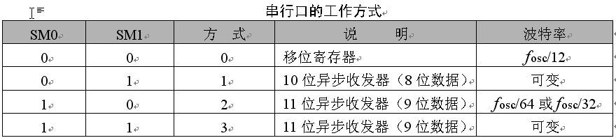
SM2-多机通信控制位
1:多机通信
0:点对点通信
REN-允许接收控制位
1:允许接收
0:禁止接收
TB8-发送数据第9位
RB8-接收数据第 9位
RI:串行口发送中断请求标志位
CPU将一字节的数据写入发送缓冲器SBUF时，就启动-帧申行数据的发送，每发送完一帧串行数据后，硬件自动将T置1。但CPU响应中断时，并不清除TI,而必须在中断服务程序中用软件对TI进行清0
TI:申行口接收中断请求标志位
当申行口允许接收时，每接收完一个串行帧，硬件自动将RI置1。CPU在响应本中断时，并不清除RI,而必须在中断服务程序中用软件对RI进行清0

- IE寄存器(中断允许寄存器)
EA |  |  | ES | ET1 | EX1 | ET0 | EX0
AFH |  |  | ACH | ABH | AAH | A9H | A8H
位7 | 位6 | 位5 | 位4 | 位3 | 位2 | 位1 | 位0
EA:中断允许总控制位
1: CPU开放中断
0: CPU屏蔽所有的中断申请
ES:申行口中断允许位
1:允许申行口中断
0:禁止申行口中断
ET1:定时/计数器T1的溢出中断允许位
1:允许TI中断
0:禁止T1中断
EX1:外部中断1中断允许位
1:允许外部中断1中断
0:禁止外部中断1中断
ET0:定时/计数器TO的溢出中断允许位
作用同ET1
EX0:外部中断0中断允许位
作用同EXI

- IP寄存器
 |  |  | PS | PT1 | PX1 | PT0 | PX0
 |  |  | BCH | BBH | BAH | B9H | B8H
位7 | 位6 | 位5 | 位4 | 位3 | 位2 | 位1 | 位0
PS:串行口中断优先级控制位
1:申行口中断定义为高优先级中断
0:申行口中断定义为低优先级中断
PT1:定时/计数器TI中断优先级控制位
1:定时器T1定义为高优先级中断
0:定时器T1定义为低优先级中断
PX1:外部中断1中断优先级控制位
1:外部中断1定义为高优先级中断
0:外部中断1定义为低优先级中断
PT0:定时/计数器TO中断优先级控制位
作用同PT1
PX0:外部中断0中断优先级控制位
作用同PX1

- TMOD寄存器（定时方式控制寄存器）
定时器T1 |  |  |  | 定时器T0
GATE | C/T | M1 | M0 | GATE | C/T | M1 | M0
位7 | 位6 | 位5 | 位4 | 位3 | 位2 | 位1 | 位0
注：TMOD不能位寻址，必须整体赋值
MI和MO:工作方式选择位
两位可形成4种编码，对应4种工作方式
M1 | M0 | 工作方式 | 功能说明
0 | 0 | 0 | 13位的定时/计数器
0 | 1 | 1 | 16位的定时/计数器
1 | 0 | 2 | 8位自动重装载定时/计数器
1 | 1 | 3 | 3种定时/计数器关系
CT:定时和外部事件计数方式选择位*
0:定时器方式。定时器以振荡器输出时钟脉冲的12分频信号(即机器周期)作为计数信号
1:外部事件计数器方式，以外部引脚的输入脉冲作为计数信号
GATE:门控位
0:定时器计数不受外部引脚输入电平的控制，只受定时器运行控制位(TRO、TR1) 控制
1:定时器的计数受定时器运行控制位和外部引脚输入电平的控制。其中TRO和INTO控制TO的运行，TR1和INTI控制TI的运行

简记
TCON:
TF Time Flag 定时器溢出标志位
TR Time Run 定时器控制位
IE Int Enable 外部中断允许位
IT Int Trl 外部中断控制位
SCON:
SM some more 工作方式，多机
REN Received ENable 接收允许位
TB8 Tran Bit 8 发送数据的标号8（第九位）数据
RB8 Received Bit 8 接收数据的标号8（第九位）数据
TI Tran Int 发送允许位
RI Received Int 接收允许位
IE
EA Enable All 总中断允许位
ES Enable Serial 串口中断允许位
ET Enable Time 定时器中断允许位
EX Enable EXternal 外部中断允许位
IP
PS Pare Serial 串口优先级控制位
PT Pare Time 定时器优先级控制位
PX Pare EXternal 外部中断优先级控制位
TMOD
GATE 门 门控位
C/T Count/Timing 定时和外部事件计数方式选择位

